Сценарий физкультурно-игрового развлечения посвященного Дню защитника Отечества для средней группы «Солдаты – веселые ребята»

Цель: Знакомить с историей Российской Армии и, ее ролью в современном обществе, воспитывать чувство гордости и уважения к нашим героическим предкам и сегодняшним защитникам Отечества.

Задачи:
- Воспитание в детях чувства патриотизма, желания служить в армии, любви к спорту;
- Создание веселого, праздничного настроения у детей;
- Воспитание доброго отношения друг к другу;
- Развитие меткости, ловкости, координации движений и других физических качеств, внимания;
- Формирование чувства взаимовыручки и взаимоподдержки;
- Воспитание в детях смелости, волю в преодолении препятствий;
- Воспитание любви к Родине и российской армии, уважения к российскому солдату.

Предварительная работа:
- Игровая деятельность:
- Дидактические игры ( «Подбери картинку», «Что нужно солдату, моряку, пограничнику, летчику», «Чья форма?», «Военная техника», «Что исчезло», «Что изменилось»).
- Сюжетно-ролевые игры («Пограничники», «Танкисты», «Летчики», «Военный парад», «Моряки», «Военная база»).
- Игры-соревнования («Кто быстрее доставит донесение в штаб», «Самый меткий», «Преодолей препятствие», «Полоса препятствий», «Минное поле»).
- Подвижные игры («Лошадки», «Такси», «Самолеты»).
2. Чтение художественной литературы:
- Чтение и разучивание стихов посвященных 23 февраля (Т.Бокова, Л.Татьяничева, В.Орлова, К.Авдеенко).
- Чтение рассказов (Ю.Коваля «На границе», Я.Длуголенского «Что могут солдаты», С.Маршака «Дядя Степа милиционер»).
- Разгадывание загадок о военных профессиях.
- Разучивание упражнений на согласование речи с движениями («Самолет летит», « Как солдаты наши мы идем, «Раз – два»»).
3. Прослушивание музыкальных произведений ( муз. Ю.Слонова, сл. В.Малкова «Мы солдаты», муз. Е.Тиличеевой, сл. Н.Найденовой «Самолет», муз. Е.Тиличеевой, сл. Л.Некрасовой «Флажки», муз. В.Карасевой, сл. Н.Френкель «Молодой солдат»).
4. Художественное творчество
- Рисование: «Портрет защитника Отечества».
- Аппликация: изготовление поделок в подарок папе, дедушке, брату «Ракета».
- Создание фотоальбома «Я и мой папа»
- Выставка детских рисунков «С 23 февраля».
- Стенгазета «С днем Защитника Отечества».
5. Утренние беседы («День Защитника Отечества», Профессия – военный» с рассматриванием альбомов о Российской армии, «Мой внешний вид», «Беседа о мужестве и храбрости», «Я и мой папа», «Как стать сильным», «Сильный человек не обидчик, он – защитник»).

Ведущий: Сегодня мы отмечаем праздник – День защитника отечества. Вслушайтесь только в эти гордые слова «Защитник России» - это наши солдаты, офицеры, генералы, которые всегда – в любую минуту готовы встать на защиту нашей Родины и нас с вами. Наши мальчики очень хотят быть похожими на них, стать такими же сильными и отважными.

Ребенок: Мы собрали всех ребят
На военный наш парад.
Нашей армии российской
День рождения в феврале!
Слава ей, непобедимой,
Слава миру на земле!

Ребенок: Когда-то в армии служить
И нам придет пора.
Мы по-другому станем жить,
Закончится игра.

Ребенок: Кто будет танком управлять,
А кто - ходить пешком,
Кто будет по небу летать
А кто-то - храбрым моряком!
Ребенок: Нужен отдых и солдату,
Чтобы книгу почитать.
Ну, а будущим солдатам
Предлагаю поиграть!

Ведущий: Какие рода войск вы знаете? Что делают летчики, моряки, ракетчики, связисты и т.д.? Сейчас я предлагаю вам побыть моряками.

Игра «Моряки»
Участники должны привести палубу в порядок. Собрать за одну минуту мусор (кубики). Подсчитывается количество собранного мусора (кубиков).
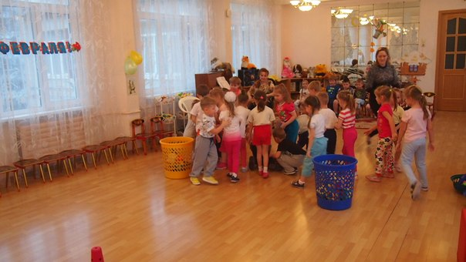

Ведущий: Чтобы грамотно защищать Родину солдаты должны быть очень внимательными. Проверим ваше внимание.

Конкурс на внимание: «Да - Нет»
- Наша армия сильна? («Да»)
- Защищает мир она? («Да»)
- Мальчишки в армию пойдут? («Да»)
- Девочек с собой возьмут? («Нет»)
- Стоит летчик на границе? («Нет»)
- Он летает выше птицы? («Да»)
- Мы скоро праздник отмечаем? («Да»)
- Мам, девчонок поздравляем? («Нет»)
- Мир важней всего на свете? («Да»)
- Знают это даже дети? («Да»)

Ведущий: А также солдат должен быть очень метким.

Игра «Меткий стрелок»
Попасть мячиком в корзину. Подсчитывается количество мячей в корзине.
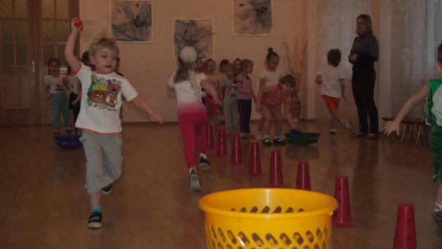

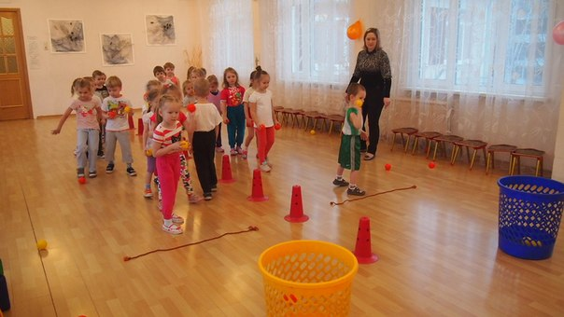

Ведущий: Чтобы не потопить свой корабль моряки должны быть очень внимательными и аккуратными.

Конкурс «Проведи корабль между рифов»
Каждый член команды должен провести игрушечный кораблик на веревочке между кеглей, не задев их.

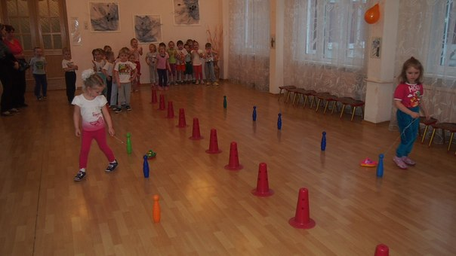

Ведущий: Важна для солдат грамотность и эрудированность.

Переменка «Кто знает пословицы о Родине, армии, дружбе?»
- Герой – за Родину горой.
- Жить – Родине служить.
- Где смелость – там победа.
- Смелого враг не возьмет.
- Смелый боец – в бою молодец.
- Чем крепче дружба – тем легче служба.

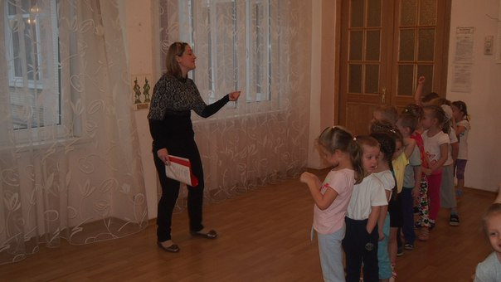

Ведущий: Без грамотного хозяйственного прапорщика еще не обходилась наша армия.

Игра – эстафета «Склад боеприпасов»
Каждая команда должна перенести кегли из обруча в коробки, стоящие на финише. Кеглей должно быть в обруче столько, сколько игроков в командах.
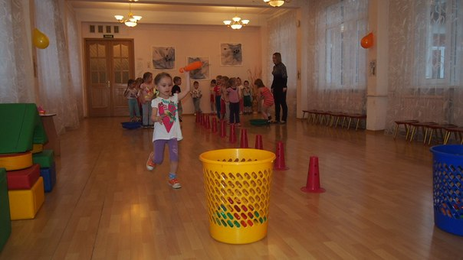

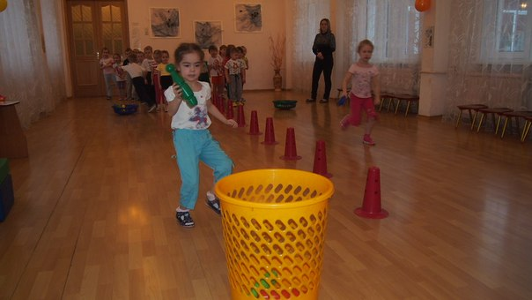

Ведущий: Не будет спокойствия, если вовремя не доставлено важное сообщение. Давайте мы сейчас превратимся в связистов.

Игра – эстафета «Доставь пакет»
По сигналу первые проходят под дугой, пробегают между кеглями и возвращаются обратно, передавая
конверт (эстафету) другому.

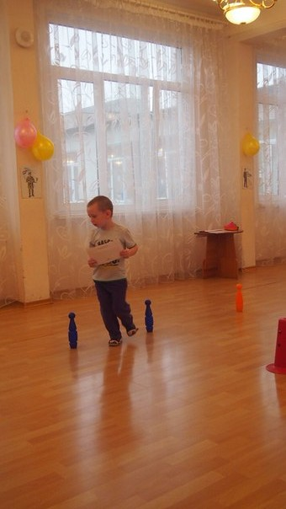

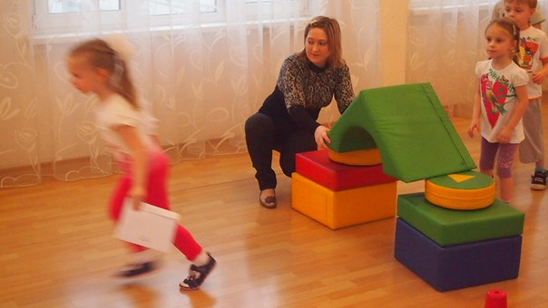

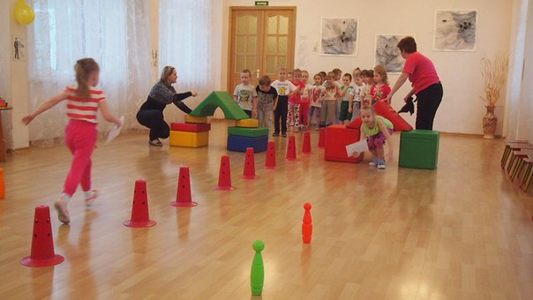

Ребенок: Мир и дружба всем нужны,
Мир важней всего на свете.
На земле, где нет войны
Ночью спят спокойно дети.
Там где пушки не гремят,
В небе солнце ярко светит!
Нужен мир для всех ребят,
Нужен мир на всей планете!

Девочки хором: Мы мальчишек поздравляем,
И подарки им вручаем!

Звучит песня «Пусть всегда будет солнце». За участие в празднике все дети награждаются шоколадными медальками!
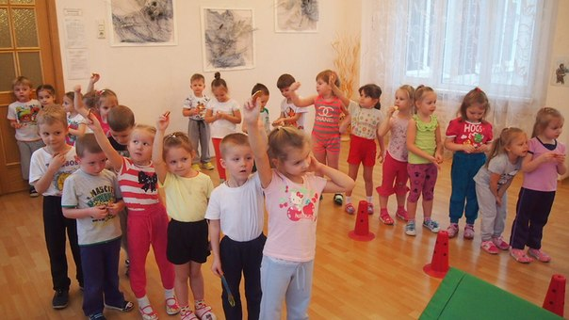

Подведение итогов: В результате непосредственной образовательной деятельности у детей сформировались представления о роли Российской армии в современном обществе, о том, что служба в армии – это почетная обязанность каждого гражданина РФ. У детей обогатился словарный запас путем введения тематических слов в практику общения. У детей появилось чувство уваженияя к профессии военных различных родов войск.

